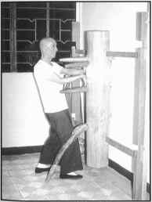
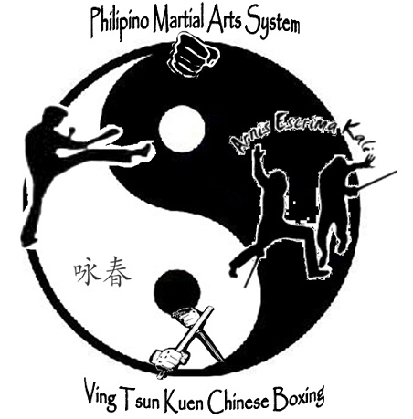
Temario de Grados Ving Tsun “Foshan”
Grado 1 objetivos: lograr una continua presión sobre el adversario, “si el camino está libre, ataca”
Formas  -Siu nim tao  -Aplicación | Técnicas de mano  -salida universal  -wo sao  -Golpes en cadena  -Defensa golpes Rectos  -reacciones Basicas:  -bong sao  -tan sao  -Jum sao  -kao sao  -fok sao  -pack sao  -huen sao  -gum sao  -seung gum sao  -fack sao  -lan sao  -jum sao  -seung biu sao  -seung jum sao  -seung jut sao  -gaun sao  -dim jeung  -Lat Sao y aplicaciones |  | Técnicas de pierna  Tan gerk  Bong gerk | Chi sao  -Daan Chi Sao  Poon Sao(dinámica del chisao)  Ejercicios de aislamiento de sensibilidad | Grapling/suelo  4 fases del pregrapling  Distancia pierna  Distancia puño  Distancia codo  agarre | Monk yan chonk(Dummy)  Patadas y golpes de mano básicos combinación libre.
Grado 2 objetivo a lograr: aprender s no perder la distancia con el adversario y ceder ante la fuerza.”si el enemigo huye, síguelo””si el enemigo te empuja, cede”
Formas  -Chum kiu  -Aplicación |  | Técnicas de mano  -jarn (codo)  -tien jarn(codo giro)  -Lat Sao y aplicaciones  -go dim jeung  -seun chuen kiu  -pack jarn sao  -dai bong sao | Técnicas de pierna  -salida universal con patada paso  -Chi gerk  -dim gerk | Chi sao  -Daan Chi Sao juego piernas  -1ª sección | Grapling/suelo  -1ª fase lucha en suelo  -caer  -levantarse  -principios | Monk yan chonk(Dummy)  -1-29 movimientos forma  -aplicación
Grado 3 objetivo a lograr: el alumno debe comenzar a familiarizarse con la sensibilidad “si encuentras un obstáculo, pégate a el”
Formas  -biu jee  -aplicación |  | Técnicas de mano  -kwai Jarn  -biu jee  -biu sao  -seung lap sao  -puño de gancho | Técnicas de pierna  -gerk ba jong | Chi sao  -Daan Chi Sao juego piernas  -2ª sección | Grapling/suelo  -aplicar principios vt | Monk yan chonk(Dummy)  -30-59 movimiento forma  -aplicación
Grado 4 objetivo a lograr: el alumno afianza sensaciones con chi sao y reacciones a cada una de ellas y lo aplica al combate libre
Formas  -Bart chan dao  Cuchillos mariposa  -aplicación |  | Tecnicas de mano  -afianzamiento de los  Anteriores programas | Técnicas de pierna  -gerk ba jong | Chi sao  -3ªseccion | Grapling/suelo  -chi sao suelo | Monk yan chonk(Dummy)  -60-89 movimiento forma  -aplicación
Grado 5 objetivo a lograr: ganancia de potencia , soltura y fluidez en las reacciones y aplicación de los principios ,afianza las armas
Formas  -dragón pole  Palo largo  -aplicación |  | Técnicas de mano  -presas y palancas | Técnicas de pierna  -gerk ba jong | Chi sao  -4ªseccion | Grapling/suelo  -chi gerk suelo | Monk yan chonk(Dummy)  -90-116 movimiento forma  -aplicación
faja negra primer nivel técnico objetivo a lograr:
Formas  Perfeccionamiento |  | Técnicas de mano  -aplicación libre  Manos ,piernas  -encadenar | Técnicas de pierna  -aplicación libre  Manos ,piernas  -encadenar | Chi sao  -5ª sección | Grapling/suelo  -aplicaciones, sparring y estudio de técnicas de  mma | Monk yan chonk(Dummy)  Perfeccionamiento de la  Forma y practica de encadenamiento libre.
faja negra segundo nivel técnico objetivo a lograr:
Formas  Perfeccionamiento |  | Técnicas de mano  Combate libre | Técnicas de pierna  Combate libre | Chi sao  Entrenamiento libre con sparring | Grapling/suelo  -aplicaciones, sparring y estudio de técnicas de  Mma. | Monk yan chonk(Dummy)  Perfeccionamiento de la  Forma y practica de encadenamiento libre.
faja negra tercer nivel técnico objetivo a lograr:
Formas  Conocimiento de  Otras ramas de  Ving tsun |  | Técnicas de mano  Conocimiento de  Otras ramas de  Ving tsun | Técnicas de pierna  Conocimiento de  Otras ramas de  Ving tsun | Chi sao  Conocimiento de  Otras ramas de  Ving tsun | Grapling/suelo  Conocimiento de  Otras ramas de  Ving tsun | Monk yan chonk(Dummy)  Conocimiento de  Otras ramas de  Ving tsun

